OS-2026042005
鼎呱呱-世通6T14
单个贴客户条码 任意13位条码
3003-2 两联杂志架：2箱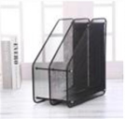

3003-3 三联杂志架：2箱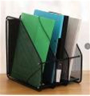
3003-4 四联杂志架：2箱